Exercice : Droits de succession

M. et Mme RICHARD, mariés sous le régime de la communauté légale, ont eu deux enfants.
Au décès de Mme RICHARD, les enfants sont majeurs et mariés. Alice a un enfant mineur et Bernard quatre enfants à charge. Compte tenu des biens exonérés et des dettes diverses, l'ensemble des biens du couple est alors estimé à 1200 000 €.

La moitié appartient au conjoint survivant. M. Richard a opté pour la totalité de la succession en usufruit. M. RICHARD étant âgé de 62 ans, son usufruit est égal à 40 % de la valeur de la pleine propriété.

Aucun testament ni donation n'ont été faits antérieurement.

Calculer les droits de succession des héritiers de Mr RICHARD en envisageant les deux cas suivants en utilisant l’annexe ci-dessous :
- décès en 2004
- décès en 2005.

Annexe sur les droits de succession
1) Les abattements
Ils sont indiqués dans le tableau suivant :

Remarques
• La part du partenaire lié au défunt par un PACS bénéficie d'un abattement de 57 000 €.
• Une réduction des droits d'un montant de 610 € par enfant en sus du deuxième pour les transmissions en ligne directe ou entre époux est accordée pour les héritiers ou légataires ayant eu au moins trois enfants vivants ou représentés

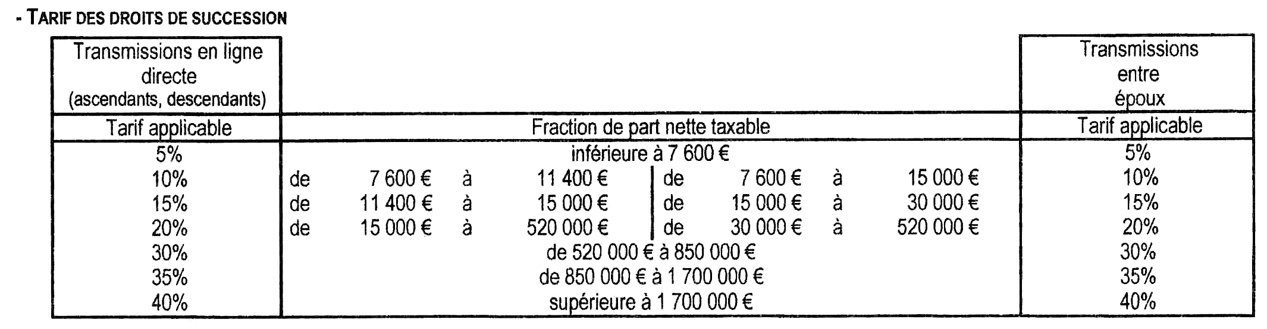

Comment calculer la part du conjoint : voir document

